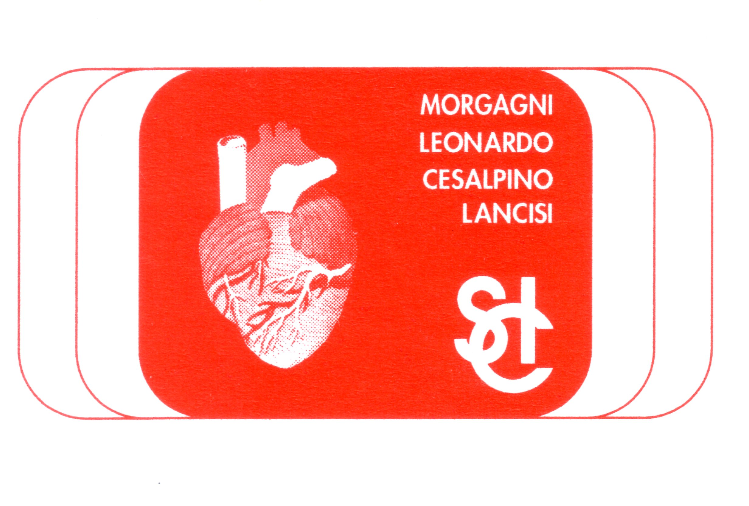

Ministero dell’Istruzione,
dell’Università e della Ricerca

Fondazione Italiana Cuore e Circolazione – Onlus

Società Italiana di Cardiologia

Corso BLS-D riservato a Docenti e Studenti delle Scuole secondarie di II grado

Roma, 10 Febbraio 2009

Via Po, 24 - 00198 - Roma.

Prima pagina interna

PRESENTAZIONE

L’arresto cardiaco, con i suoi 70.000 casi l’anno, soltanto in Italia, resta un evento drammatico così rapido e spesso inaspettato, che lascia poco tempo utile per un efficace intervento cardio-rianimatorio.
Ogni minuto che passa dall’inizio dell’arresto cardiaco riduce del 10% la possibilità di salvare chi ne è colpito. Da ciò l’esigenza di addestrare coloro che possono essere testimoni e primi soccorritori di una vittima in arresto cardiaco, fornendo loro l’unico mezzo utile al trattamento di una Fibrillazione ventricolare (FV) o di una Tachicardia ventricolare (TV) senza polso.
La defibrillazione precoce rappresenta dunque l’anello cruciale della catena della sopravvivenza sul territorio ed anche intraospedaliera, ed è talmente irrinunciabile da aver portato alla diffusione dei defibrillatori semiautomatici.
Questi apparecchi sono in grado di eseguire diagnosi di aritmie potenzialmente mortali e sono caratterizzati da elevatissimi livelli di specificità e sensibilità. Grazie all’avvento dei defibrillatori semiautomatici è stato possibile estendere la defibrillazione anche ai laici.
Tutti gli studi dimostrano che i defibrillatori semiautomatici, ovunque siano stati utilizzati nell’ambito di appositi programmi di emergenza, hanno sempre portato ad un significativo incremento delle percentuali di sopravvivenza.
L’American Heart Association e l’ILCOR hanno chiaramente espresso nelle linee guida 2005 pubblicate su Circulation, i criteri fondamentali della organizzazione dei corsi di defibrillazione precoce per i sanitari e per i laici, da cui ovviamente non si può prescindere.
In Italia, le leggi che disciplinano la defibrillazione precoce per il personale non sanitario sono la legge n. 120 del 3 aprile 2001 e la legge n. 69 del 19 marzo 2004.
In un momento così cruciale per la cultura dell’emergenza in Italia, la Fondazione Italiana Cuore e Circolazione - Onlus e la Società Italiana di Cardiologia, attraverso un Protocollo d’intesa siglato con il Ministero dell’Istruzione, dell’Università e della Ricerca, intendono offrire corsi di formazione di first-responder BLS-D per i professori e gli studenti delle Scuole italiane superiori di II Grado in modo da contribuire alla diffusione della cultura e della pratica della prevenzione della morte improvvisa in Italia.

Prof. Salvatore Novo

Presidente
Fondazione Italiana Cuore e Circolazione
Prof. Francesco Fedele

Presidente
Società Italiana di Cardiologia
Dr. Giuseppe Casentino

Capo Dipartimento per l’Istruzione
Ministero dell’Istruzione, Università e Ricerca

